حل تمارين (1)
المحاضرة الاولى – الثانية

تمرين : أوجد حاصل الضرب الديكارتي X × Yأذا كان : [5,7] = Y , [0,1,2] = X
X × Y= {(0,5) , ( 0,7) , (1,5) , (1,7) , (2,5) , (2,7)}
تمرين : حدد ما إذا كانت العلاقات التالية تمثل دوال مستخدماً المجموعتين السابقتين في المثال السابق :
- F2 ={(1,6),(2,4),(3,5)}
F2 تمثل دالة لتحققها من الشرطين
- f 3={(1,4),(2,6)}
هذه العلاقة لا تمثل دالة بسبب عدم ارتباط العنصر 3 مع أي عنصر في المجال المقابل
- f 4={(1,4),(2,5),(2,6)}
لا تمثل دالة بسبب 2 ارتبطت مع اكثر من عنصر
تمرين : ارسم منحنى الدالة f (x ) = 3x −1 :
2 | 1 | 0 | -1 | -2 | -3 | X
5 | 2 | -1 | -4 | -7 | -10 | Y=f(x)
F(-3)= 3(-3)-1 = -10
F(-2)= 3(-2)-1 = -7
F(-1)= 3(-1)-1 = -4
F(0)= 3(0)-1 = -1
F(1)= 3(1)-1 = 2
F(2)= 3(2)-1 = 5
اذاً : (-2,-7) , (-1,-4) , (0,-1) , (1,2) , (2,5) , (3,8)
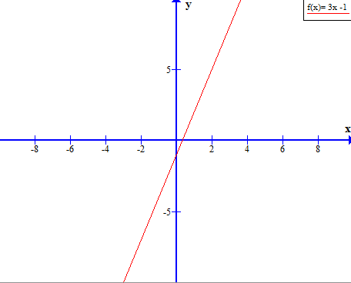
تمارين
- اذا كانت f (x ) = 2x 3 + x −1 فأوجد
F(2)= 2(2) 3 + 2-1 = 17
F(-1)= 2(-1) 3 +(-1) = -4
F(0)= 2(0) 3 + 0-1 = -1
- يتكون من عدة نقاط
اذا كانت $f\left(X\right)=2X^{2}+X−1$ فأوجد $f\left(2\right)،f\left(−1\right)،f\left(0\right)$
$$f\left(−1\right)=2{\left(−1\right)}^{2}+\left(−1\right)−1=0$$
$$f\left(0\right)=2{\left(0\right)}^{2}+\left(0\right)−1=−1$$
$$f\left(2\right)=2{\left(2\right)}^{2}+\left(2\right)−1=9$$

- مثل الدالة y = 2x-3 في المستوى البياني
2 | 1 | 0 | -1 | -2 | x
1 | -1 | -3 | -5 | -7 | Y= f(X)

F(-2)= 2(-2)-3 = -7
F(-1)= 2(-1)-3 = -5
F(0)= 2(0)-3 = -3
F(1)= 2(1)-3 = -1
F(2)= 2(2)-3 = 1

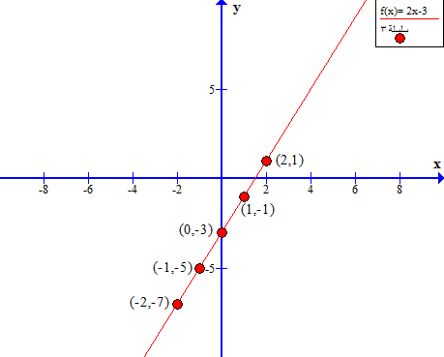
- عين النقاط التالية على السطح البياني :
A=(0,-2) , B=(-1,3) , C=(-2,-3)
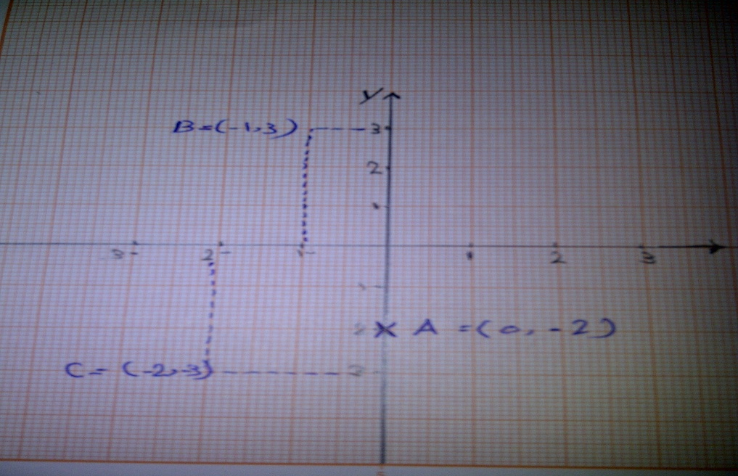
- اذا كانت , f1 (x ) = x +1
f (x ) =$X^{2}$ أوجد :
$$1−\left(f1+f2\right)\left(X\right)=f1\left(X\right)+f2\left(X\right)=X^{2}+X+1$$
$2−\left(f1.f2\right)\left(X\right)=f1\left(X+1\right).f2\left(X^{2}\right)=X^{3}+X^{2}$$3−\left(f1÷f2\right)\left(X\right)=\frac{f1}{f2}\left(X\right)=\frac{X+1}{X^{2}}=X^{2}≠0$
$$4−\left(f1°f2\right)\left(X\right)=f1\left(f2\left(X\right)\right)=\left(X^{2}\right)+1$$
$$5−\left(f1−f2\right)\left(X\right)=f1\left(X\right)−f2\left(X\right)=\left(X+1\right)−X^{2}=−X^{2}+X+1$$
اوجد معكوس الداله $6−f1$
$$y=f1\left(X\right)=X+1$$
$$y−1=X$$
$$X=y−1$$
$$f_{1}^{−1}\left(X\right)=y−1$$
- مثل الداله التاليه في المستوى الأحداثي:
$f\left(X\right)=2X+1$:
2 | 1 | 0 | -1 | -2 | X
5 | 3 | 1 | -1 | -3 | F(x)

F(-2)= 2(-2)+1 = -3
F(-1) 2(-1)+1 = -1
F(0)= 2(0)+1 = 1
F(1)= 2(1)+1 = 3
F(2)= 2(2)+1 = 5
والأزواج المرتبه هي
) 5 , 2 ( ، ) 3 , 1 ( ، ) 1 , 0 ( ، (-1 , -1 ( ،( -3 , -2 (

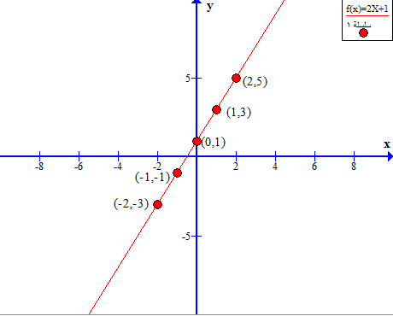

تمرين :احسب عدد الطاولات المصنعة عام رين :احسب عدد الطاولات المصنعة عام 2012 م اذا كان المصنع قد أنتج 8000 طاولة عام 2003 م , ثم أنتج 12000 طاولة في عام 2004م وحافظ على نفس المعدل من الانتاج حتى هذا العام .
الحل: m= 12000 – 8000 = 4000
m=$\frac{y2−y1}{x2−x1}$
(x1, y1) = (2004 , 12000 )
(x2 , y2) = (2012 , y2)
M=4000 = $\frac{y2−12000}{2012−2004}$
= $\frac{y2−12000}{8}$
تابع الحل:
4000 ×8 = y2 – 12000
اذاً y2 = 32000 +12000 = 44000
اذاً عدد الطاولات المصنعة عام 2012 = 44000 طاولة .
تمرين : أكتب معادلة المستقيم الذي ميلة -3 ويقطع محور y عند النقطة (0,2)
(y_{2 –}y₁) =m (X₂-X₁)
(y₂-2)=-3(X₂-0)
تابع الحل :
y-2=-3X
y=-3X+2

تمرين : أكتب معادلة المستقيم الذي ميلة -2 ويمر بالنقطة (1,3)
الحل :
Y2 – y1 =m (x2 –x1)
Y -3 = -2 (x-1)
y-3 = -2x+2
نقل الـ -3 مع تغيير الاشارة
Y= -2x+2+3
اذاً y= -2x+5
تمرين : أكتب معادلة المستقيم الذي يمر بالنقطتين : (-3,1) , (2,5)
اولاً نوجد ميل المستقيم :
M=$\frac{y2−y1}{X2−X1}=\frac{1−5}{−3−2}=\frac{−4}{−5}=\frac{4}{5}$
التعويض :
(y-y₁)= m (X-X1) y-5 =$\frac{4}{5}\left(X−2\right)$
$$y−5=\frac{4}{5}X\frac{8}{5}y=\frac{4}{5}×\left(\frac{8}{5}+5\right)$$
Y=$\frac{4}{5}X−\frac{17}{5}+5$

تمرين : أوجد ميل المستقيم المار بالنقطتين B=(1,5) , A(2,3) وهل المستقيم صاعداً أم نازلاً ؟ X2 , x1 ≠ M=$\frac{y2−y1}{x2−x1}$
M=$\frac{0−3}{1−2}$ = - $\frac{3}{1}$
تابع الحل :
اذاً0 > m= - $\frac{3}{2}$
نستنتج أن المستقيم نازلاً .
تمرين : مثل بيانياً الدوال الثابتة التالية : , f(x)= -3 f(x)=0 , f(x)=$\frac{1}{2}$
f(x)= -3
2 | 1 | 0 | -1 | -2 | x
-3 | -3 | -3 | -3 | -3 | F(x)
والأزواج المرتبه هي:
2 , -3 ) ) ، , -3 ) 1 ) ، , -3 ) 0) ، (-3 , -1) ، (-3 , -2 (
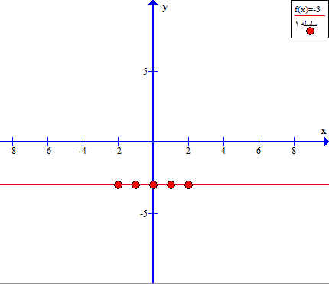
f(x)=0
2 | 1 | 0 | -2 | -1 | x
0 | 0 | 0 | 0 | 0 | F(x)
اذاً (-1,0) , (-2,0) , (0,0), (1,0) , (2,0)
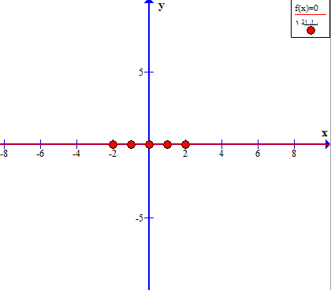
f(x)=$\frac{1}{2}$
2 | 1 | 0 | -2 | -1 | x
1 | 1\2 | 0 | -1 | -1\2 | F(x)
اذاً (-1,-1\2) , (-2,-1) , (0,0) ,(1, 1\2) , (2,1)
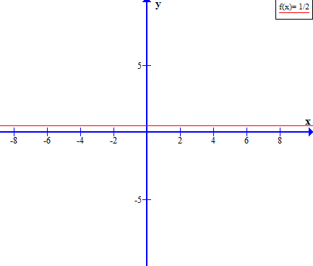
تمرين : أكتب معادلة مستقيم يوازي المستقيم الذي معادلته y= -2x+4
الحل :
Y=M x +b
تمرين : ارسم منحنى الدالة السابقة y= -2 x-1 , y= 3x+2
y= 3x+2

2 | 1 | 0 | -2 | -3 | x
1 | -2 | -5 | -11 | -14 | Y f(X)

F(-3)=3 (-3)-5 =-14 (-3,-14)
F(-2)=3(-2)-5 = -11 (-2,-11)
F(0)=3(0)-5 = -5 (0,-5)
F(1)=3(1)-5 =-2 (1,-2)
F(2)=3(2)-5 =1 (2,1)
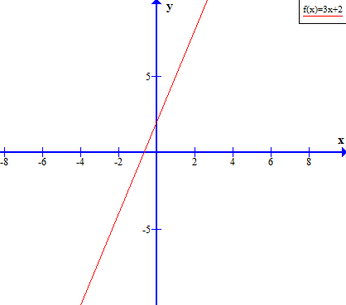

y= -2 x-1
2 | 1 | 0 | -2 | -3 | x
7 | 4 | 1 | -5 | -8 | Y f(X)
F(-3)=3 (-3)+1 =-8 (-3,-8)
F(-2)=3(-2)+1 = -5 (-2,-5)
F(0)=3(0)+1 = 1 (0,1)
F(1)=3(1)+1 =4 (1,4)
F(2)=3(2)+1 =7 (2,7)

